
R.E.M. s.r.l.


Via Ferruccia, 16/A– 03010 Patrica (FR)
Tel. 0775 830116 – Fax 0775 839345

MANUALE OPERATIVO

Sistema di trasporto OP 145

Commessa: 2024_0230

Cliente: F.C.A. Fabbrica Motori Automobilistici S.r.l.
Via Nazionale delle Puglie, 10
83039 Pratola Serra (Av)

DESCRIZIONE DEL SISTEMA

Il sistema è stato sviluppato come linea di congiunzione fra l’OP140 e l’OP150 con rulli di trasporto e dosatori a cadenzare i basamenti di passaggio. Con la sostituzione dell’OP145 i programmi sviluppati in S5 sono stati convertiti in TIA PORTAL V17 lasciando intatto lo scambio di segnali sia con il magazzino sia con l’OP140

La linea ha in dotazione due pannelli HMI
PU1 – posizionato all’uscita dell’OP140 che visualizza e controlla la parte d’ingresso e della rulliera
PU2 – posizionato all’ingresso dell’OP150 che visualizza e controlla la parte centrale e d’uscita della rulliera

ELENCO ALLARMI E MESSAGGI

ST MOTORE INGRESSO TRASPORTO 1 (20Q1)
ST MOTORE INGRESSO TRASPORTO 2 (20Q2)
ST MOTORE INGRESSO TRASPORTO 3 (20Q3)
ST MOTORE INGRESSO TRASPORTO 4 (22Q1)
ST MOTORE INGRESSO RULLIERA TAVOLA GIR (24Q1)
ST MOTORE INGRESSO TAVOLA GIR 1 (24Q2)
ST MOTORE INGRESSO ARRESTO 1 (26Q1)
ST MOTORE INGRESSO ARRESTO 2 (26Q2)
ST MOTORE INGRESSO DOSATORE 1 (28Q1)
ST MOTORE CENTRALE TRASPORTO 1 (32Q1)
ST MOTORE CENTRALE TRASPORTO 2 (32Q2)
ST MOTORE CENTRALE TRASPORTO 3 (32Q3)
ST MOTORE CENTRALE DOSATORE 1 (36Q1)
ST MOTORE CENTRALE DOSATORE 2 (36Q2)
ST MOTORE CENTRALE DOSATORE 3 (38Q1)
ST MOTORE USCITE TRASPORTO 1 (48Q1)
ST MOTORE USCITE TRASPORTO 2 (48Q2)
ST MOTORE USCITE RULLIERA 4 (50Q1)
ST MOTORE USCITE RULLIERA NAVETTA (50Q2)
ST MOTORE USCITE ARRESTO 1 (54Q1)
ST MOTORE USCITE ARRESTO 2 (54Q2)
ST MOTORE USCITE DOSATORE 1 (56Q1)
ST MOTORE USCITE DOSATORE 2 (56Q2)
ST 24VDC ING QUADRO (72Q2)
ST 24VDC USC QUADRO (72Q3)
ST 24VDC HMI ET200 PU1 (72Q4)
ST 24VDC I/O PU1 (72Q5)
ST 24VDC HMI ET200 PU2 (74Q1)
ST 24VDC I/O PU2 (74Q2)
ST 24VDC MODULO REM ING (74Q3)
ST 24VDC MODULO REM CEN (74Q4)
ST 24VDC MODULO REM USC (74Q5)
ST 24VDC SAFETY ING (76Q1)
ST 24VDC SAFETY CEN (76Q2)
ST 24VDC SAFETY USC (76Q3)
ST FRENO MOTORE USCITE NAVETTA (52Q1)
ALTA TEMP INT QUADRO
OP 140 MACCHINA NON INSERITA
OP 140 MACCHINA NON IN AUTOMATICO
OP 140 RIPARI NON CHIUSI
OP 140 BARRA FUORI INGOMBRO
OP 140 ELEMENTO BUONO
OP 140 ELEMENTO CONGRUENTE
OP150 MACCHINA NON INSERITA
OP150 MACCHINA NON IN AUTOMATICO
OP150 RIPARI NON CHIUSI
FC PORTA ZONA ING APERTO (I100.2)
FC PORTA ZONA 1 CEN APERTO (I10.1)
FC PORTA ZONA 2 CEN APERTO (I10.2)
FC PORTA ZONA USC APERTO (I10.3)
FC PORTA ZONA 3 USC APERTO (I310.0)
FC PORTA ZONA 4 USC APERTO (I310.1)
FC1 TAVOLA GIREVOLE NON IN OLTRECORSA
FC2 TAVOLA GIREVOLE NON IN OLTRECORSA
PLS EMERG PULSANTIERA ING CH1
PLS EMERG PULSANTIERA CEN 1 CH1
PLS EMERG PULSANTIERA CEN 2 CH1
PLS EMERG PULSANTIERA USC CH1
FC PORTA ZONA USC APERTO
PLS EMERG PULSANTIERA CEN 4 CH1
PLS EMERG PULPITO 1 CH1 ING
PLS EMERG PULPITO 2 CH1 USC
DRIVE NON OK NAVETTA MOTORE USCITE
DOSATORE 1 INGRESSO NON APERTO
DOSATORE 1 INGRESSO NON CHIUSO
DOSATORE 1 CENTRALE NON APERTO
DOSATORE 1 CENTRALE NON CHIUSO
DOSATORE 2 CENTRALE NON APERTO
DOSATORE 2 CENTRALE NON CHIUSO
DOSATORE 3 CENTRALE NON APERTO
DOSATORE 3 CENTRALE NON CHIUSO
ARRESTO 1 INGRESSI NON APERTO
ARRESTO 1 INGRESSO NON CHIUSO
ARRESTO 2 INGRESSI NON APERTO
ARRESTO 2 INGRESSO NON CHIUSO
ARRESTO 2 USCITA NON APERTO
ARRESTO 2 USCITA NON CHIUSO
DOSATORE 2 USCITA NON APERTO
DOSATORE 2 USCITA NON CHIUSO
DOSATORE 3 USCITA NON APERTO
DOSATORE 3 USCITA NON CHIUSO
DOSATORE 4 USCITA NON APERTO
DOSATORE 4 USCITA NON CHIUSO
ST MOTORE USCITE TRASPORTO 3 (58Q1)
ST MOTORE CENTRALE TRASPORTO 4 (32Q4)
ST MOTORE CENTRALE TRASPORTO 5 (34Q1)
ST MOTORE CENTRALE DOSATORE 4 (38Q2)
DOSATORE 4 CENTRALE NON APERTO
DOSATORE 4 CENTRALE NON CHIUSO
RICHIESTA PORTA APERTA CENTRALE 1
RICHIESTA PORTA APERTA CENTRALE 2
RICHIESTA PORTA APERTA USCITA 3

TUTTI GLI ALLARMI SONO PRESENTE SU ENTRAMBI I PANNELLI OPERATORE E RESETTABILI IN BASE AL TIPO DI MESSAGGIO CON IL SOLO TASTO RESET O CON UN INTERVENTO MANUALE (ESEMPIO IL RIPRISTINO DELLO SCATTO TERMICO)

DESCRIZIONE PAGINE HMI PU1 E PU2

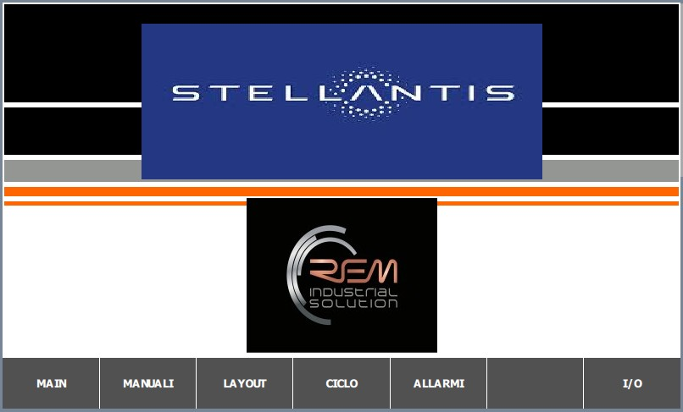

Pagina di home e navigazione presente all’accensione della macchina.
Uguali per PU1 e PU2

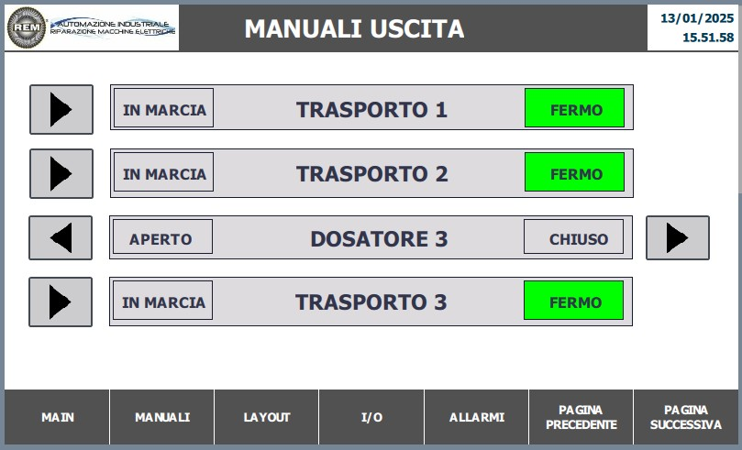

PU2 pagina manuale è possibile controllare le funzioni del lato selezionato della rulliera con visualizzazione di movimentazione.
I trasporti con più di una direzione fanno parte della rulliera della navetta e della rulliera di introduzione o estrazione pezzo nella baia compresi i relativi dosatori

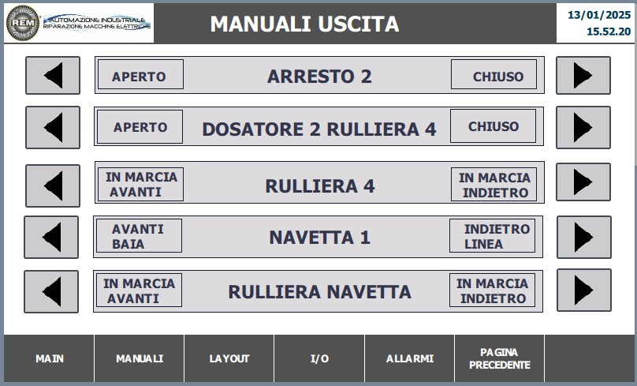

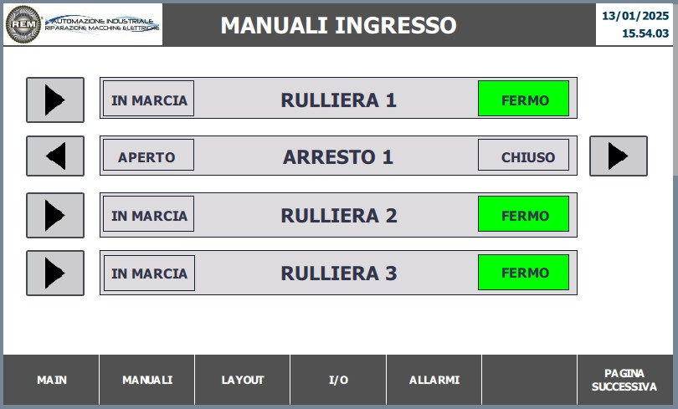

PU1 pagina manuale è possibile controllare le funzioni del lato selezionato della rulliera con visualizzazione di movimentazione.
I trasporti con più di una direzione fanno parte della rulliera della tavola girevole e della rulliera di introduzione o estrazione pezzo nella baia compresi i relativi dosatori

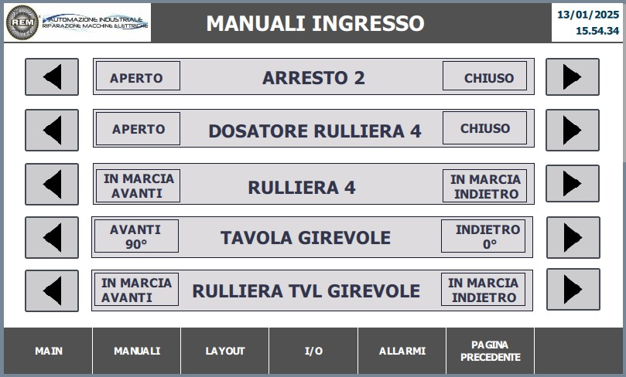

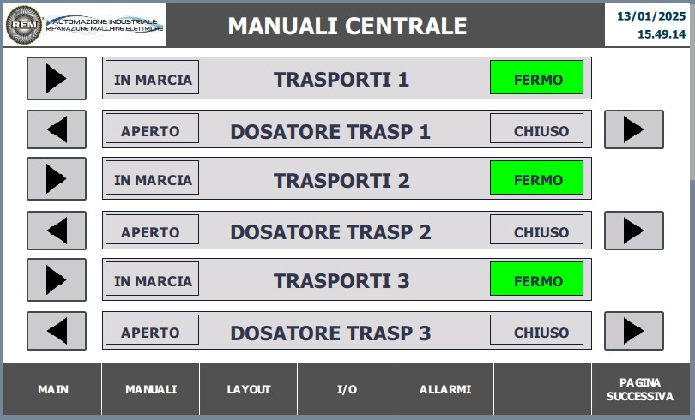

PU2 contiene i manuali dove è possibile controllare le funzioni del lato selezionato della rulliera con visualizzazione di movimentazione compresi i relativi dosatori

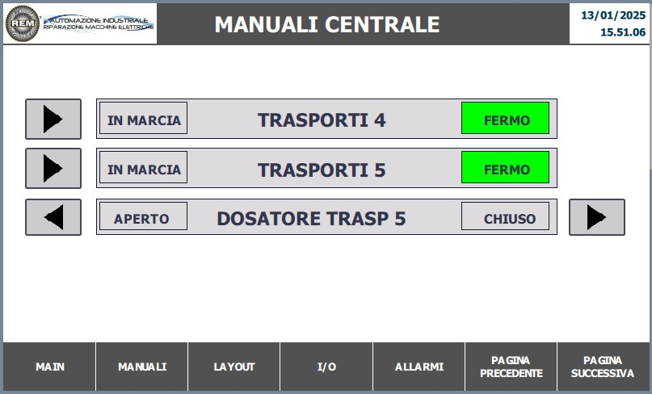

Comuni per entrambi i pannelli PU1 e PU2 troviamo anche i segnali di input

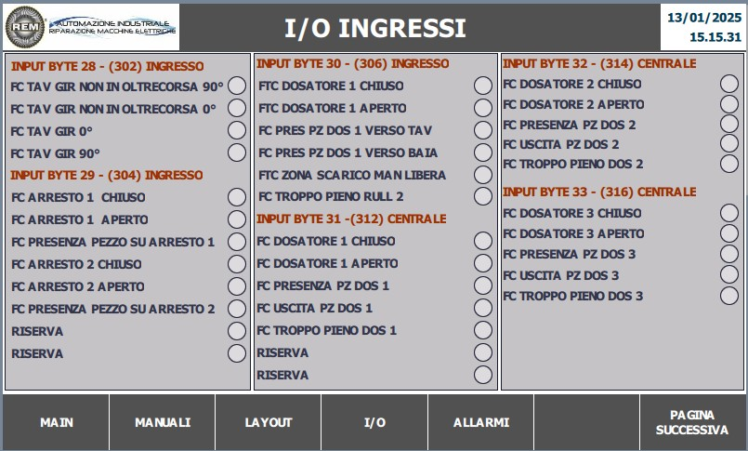

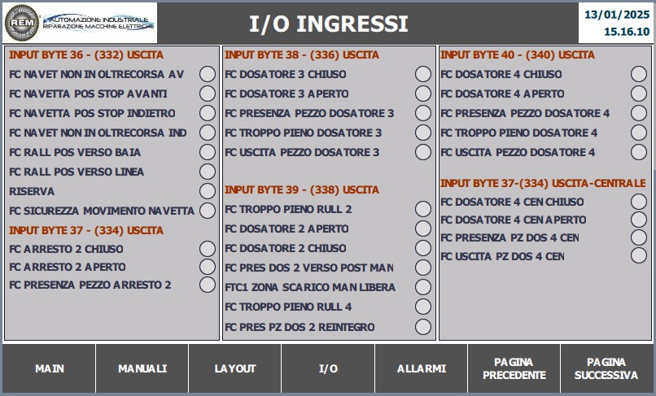

E’ presente anche la pagina di scambio dati con le due OP140/150

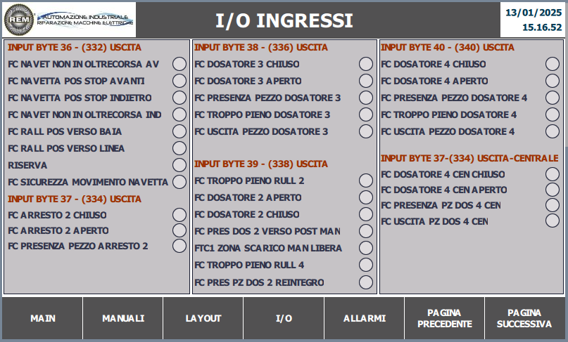

Pagina layout PU2 e PU1 è la visualizzazione grafica dell’impianto. In ogni comparto è presente il nome e lo stato di movimentazione dello stesso. PU1 comprende la parte d’ingresso
Mentre PU2 la parte centrale e di uscita

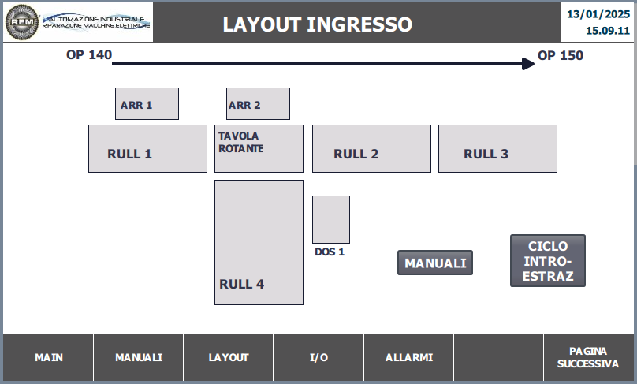
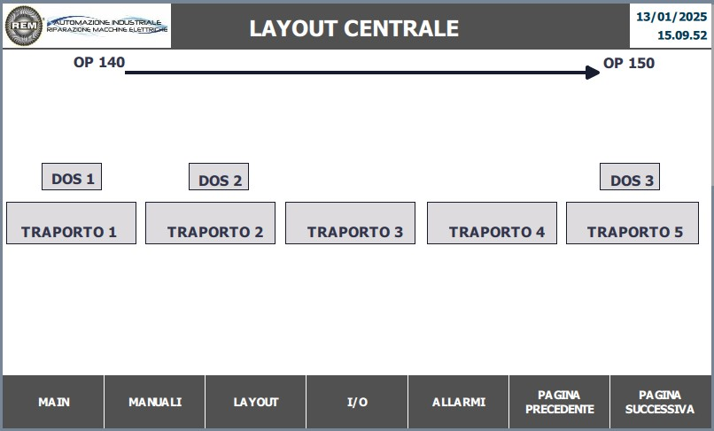

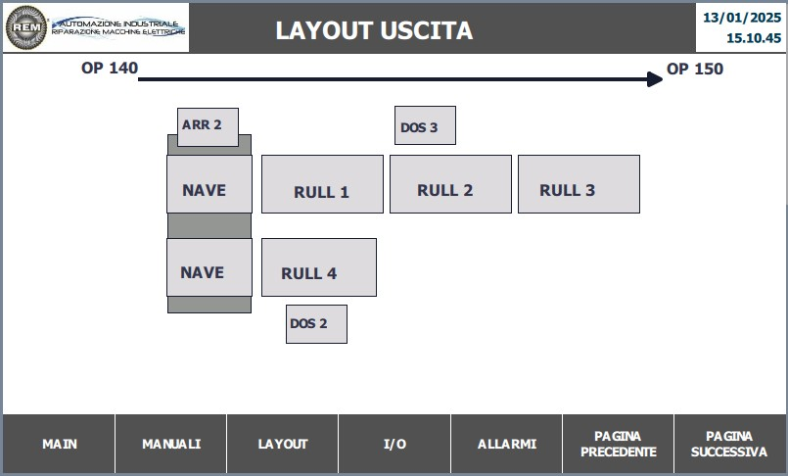

INTEGRAZIONE E MANUTENZIONE CIABATTINE FESTO

In caso di mancata comunicazione o rottura della ciabattina Master o della parte di connessione Input tramite connettori, seguire la procedura riportata di seguito:

Collegarsi tramite cavo Ethernet tramite lo switch nel pannello all’impianto
Aprire il programma Festo Automation Suite (il programma è gratuito e si trova cliccando su questo link) https://www.festo.com/it/it/search/?text=8074657&tab=SUPPORT_PORTAL&documentTypeGroup=SOFTWARE&documentTypes=

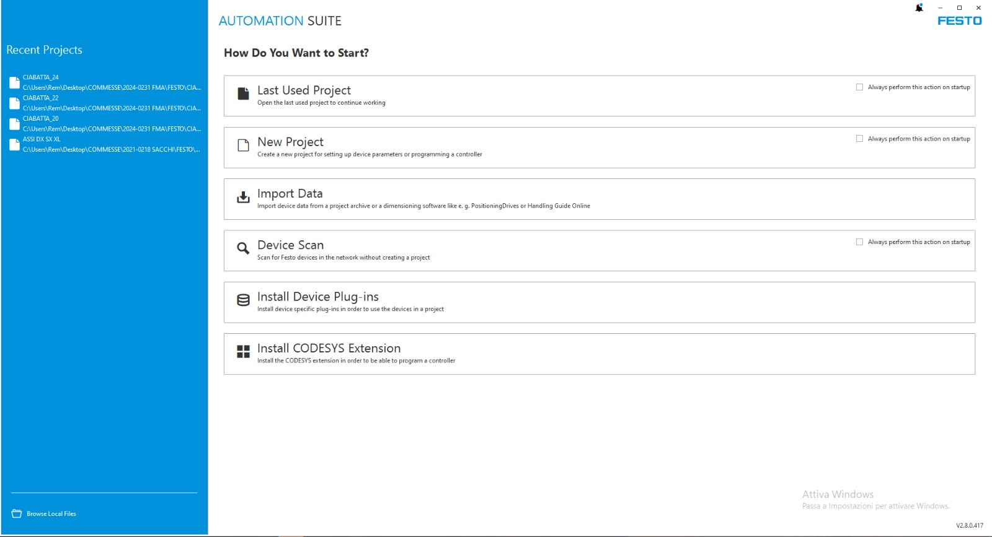

Selezionare DEVICE SCAN

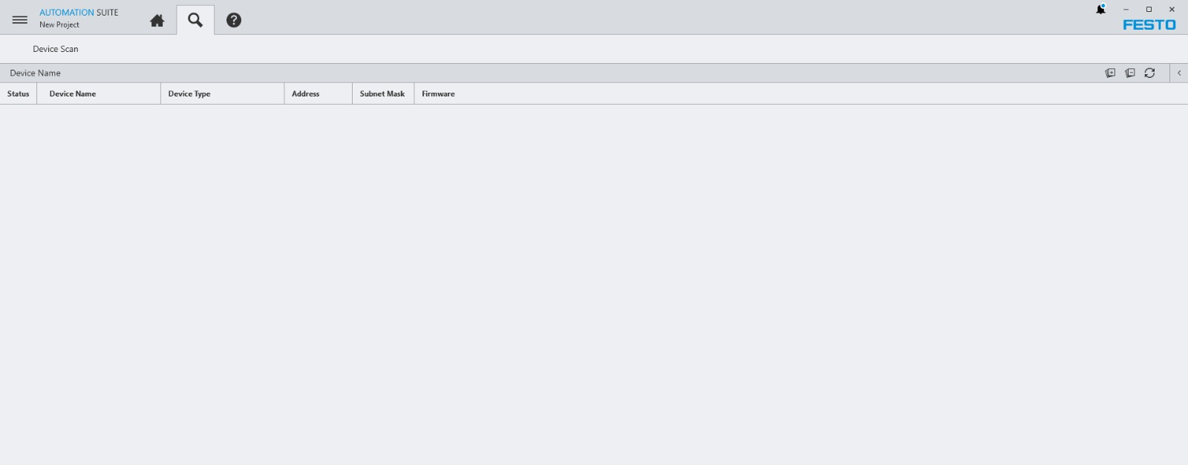

Nella pagina DEVICE SCAN selezionare la riga della relativa ciabatta collegata.

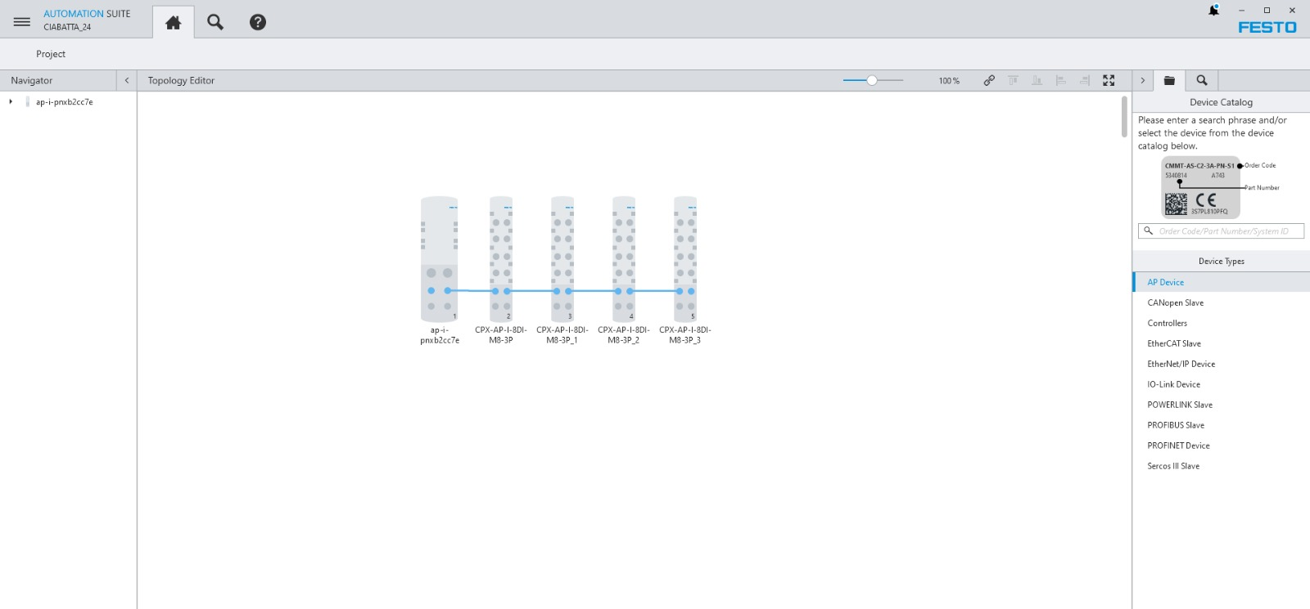

Successivamente apparirà la mappa della ciabatta MASTER con i collegamenti dei dispositivi I/O. A questo punto a seconda dell’intervento da fare ci saranno due diverse procedure da effettuare: una per quanto riguarda la ciabattina MASTER e un’altra per la ciabattina I/O.

CIABATTA MASTER:

Seguire collegamenti da schema elettrico e scaricare nel PLC tutta la configurazione hardware; a questo punto nel programma Automation Suite, cliccare sull’icona della ciabattina MASTER.
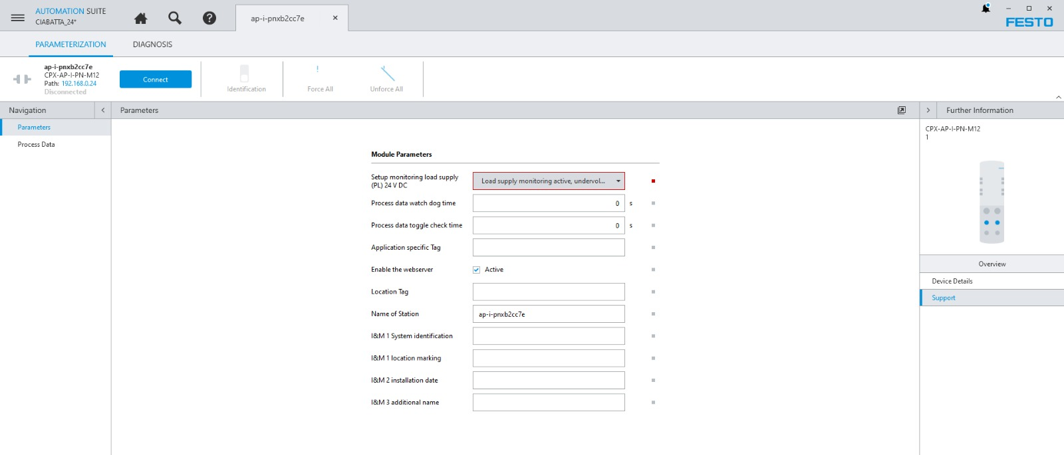

Premere il tasto CONNECT così sarà possibile collegarsi sull’indirizzo impostato per verificare l’effettiva connessione al sistema.

CIABATTA I/O:

Seguire collegamenti da schema elettrico e la procedura che porta nella pagina DEVICE SCAN (vedere pagine precedenti).

Selezionare la ciabattina I/O sostituita e collegarsi ONLINE (PREMERE IL PULSANTE CONNECT)

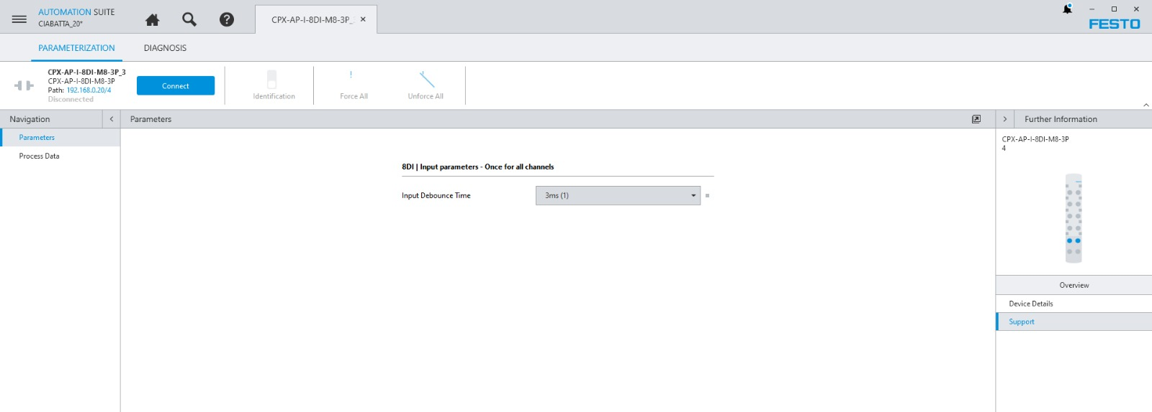

Nella parte destra dell’immagine dove si trova l’icona della ciabattina, dopo aver effettuato il collegamento online, in aggiunta alla scritta SUPPORT, apparirà anche quella di FIRMWARE; una volta selezionata aggiornare all’ultima versione disponibile.

